# Introdução

## Tema

Esse trabalho consiste em estudar e projetar um conversor DC/DC em ponte completa com zero-voltage-switching (ZVS) e controle digital com desvio de fase. Tal conversor é um dos candidatos a estágio de saída no projeto de uma unidade retificadora completa para aplicações em telecomunicações em desenvolvimento na Inovax Engenharia de Sistemas LTDA e, portanto, deve se adequar às normas impostas pela ANATEL (Agência Nacional de Telecomunicações).

## Delimitação

O objeto do estudo é um conversor DC/DC em ponte completa com ZVS e controle digital com desvio de fase. Dado que ele é um dos candidatos a estágio de saída de uma unidade retificadora. Então, a sua entrada é proveniente de um estágio que consiste em um conversor boost. Nesse projeto, vamos admitir que tal estágio de entrada já esteja pronto para uso e focaremos apenas na análise e projeto do estágio de saida.

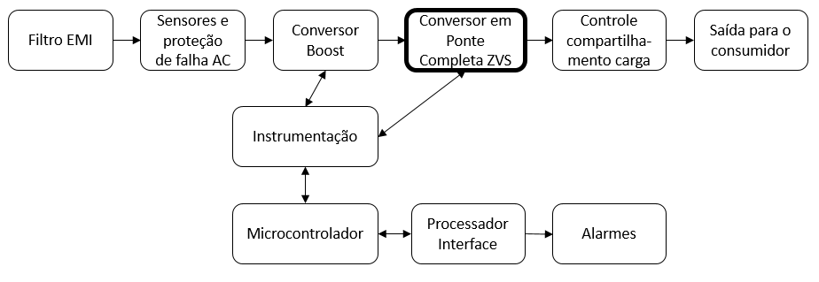

Figura 1.1 - Diagram básico de uma unidade retificadora

Além do mais, como o custo para a montagem de um protótipo do projeto é alto para uma única unidade, a implementação do circuito de potência será realizada a partir de simulações computacionais e um hadware in the loop será adotado para exercer a função do controlador digital.

## Justificativa

A Inovax Engenharia de Sistemas Ltda está desenvolvendo uma unidade retificadora para uso em telecomunicações. Tal produto necessita ser homologado pela ANATEL, que é a agência resposável pela área no Brasil, assim a unidade retificadora precisa atender a várias especificações, tais como alta eficiência e baixo ripple de saída. Em pesquisas realizadas durante o desenvolvimento do produto, observou-se uma nova alternativa para a implementação do sistema, que é usar um conversor em ponte completa com ZVS e controle digital com desvio de fase como estágio de saída.

O conversor em ponte completa com ZVS e controle digital com desvio de fase tem algumas vantagens em relação a outros conversores, tais como baixa perda de comutação, baixos esforços de corrente nos dispositivos e operação como elevador ou abaixador de tensão. A combinação dessas vantagens resulta em um conversor com alta eficiência.

Além do mais, ao utilizarmos um controle digital no projeto, além de diminuirmos o espaço físico do conversor, reduzimos o custo do projeto, visto que a quantidade de componentes para o controle reduz bastante. Esse tipo de controle será mostrado no projeto via simulações com hadware in the loop, uma vez que o custo envolvido na montagem de um protótipo de alta potência é elevado.

Esse trabalho é uma continuação de um projeto de graduação anterior (também realizado em parceria com a Inovax Engenharia de Sistemas) que apresentou o estágio de entrada da unidade retificadora, um conversor boost. Sendo assim, considera-se que a entrada do conversor em ponte completa em questão já está definida e vamos nos aprofundar no estudo e projeto do mesmo para que este sistema atenda às necessidades do mercado e às especificações da ANATEL.

## Objetivo

O objetivo desse estudo é analisar e projetar um conversor DC/DC em ponte completa com ZVS e controle digital com desvio de fase, explicando a técnica de zero-voltage-switching, explicitando as expressões do circuito para cálculo de todos os componentes necessários, levantando o modelo de pequenos sinais do circuito para poder realizar o projeto do controle e exibindo os resultados através de simulações. Para aproximar o controle digital mais próximo da realidade, vamos utilizar a técnica de hadware in the loop.

## Metodologia

Este projeto pretende, primeiramente, explicar o funcionamento de um conversor em ponte completa, e o porquê da escolha de se usar a técnica de zero-voltage-switching e o controle por desvio de fase. Posteriormente, o objetivo é definir um método para o cálculo de todos os componentes (tais como capacitores, indutores e transformador) de forma a atender às especificações da ANATEL.

Teremos neste sistema controles por corrente e por tensão simultaneamente, ou seja, as variáveis de controle serão a corrente no indutor do filtro de saída e a tensão na carga. Tal contole será realizado por controladores do tipo proporcional-integral (PI). Assim torna-se necessário levantar o modelo completo de pequenos sinais do conversor para o cálculo ótimo das constantes de ganho do PI.

Observar-se-á o funcionamento do projeto somente por meio de simulações, uma vez que o preço de um protótipo de alta potência torna inviável a sua construção para apenas uma unidade. Primeiramente, será realizada uma simulação completa em um software, usando seus componentes PI, visando observar o correto funcionamento do circuito e ajuste fino das constantes de controle. Para um resultado mais preciso, a técnica de hadware in the loop será utilizada. Tal técnica consiste em simular o circuito de controle em um software, porém o seu algoritmo de controle será executado em um microcontrolador externo ao computador. Assim espera-se ver de que forma os tempos de leitura, cálculo e comunicação do microcontrolador, além de erros de conversão analógico-digital, afetam a dinâmica do projeto, para que tais defeitos sejam contornados antes da futura montagem de um protótipo, além de tornar a simulação mais realista.

Por fim, componentes reais serão selecionados, algumas simulações serão realizadas a fim de observar os efeitos de componentes não ideais e o projeto de *layout* da placa de circuito será confeccionado.

## Descrição

No capítulo 2 vamos apresentar o conversor em ponte completa com ZVS e controle por desvio de fase. Nessa seção vamos apresentar qual o seu objetivo, como é a sua arquitetura, suas principais característica e vantagens teóricas, como funciona o controle por desvio de fase e seu princípio de funcionamento. Por fim vamos levantar as equações para o projeto dos seus componentes.

Como estamos estudando um conversor chaveado, e o próprio título do trabalho já mostra, necessitamos de um controle para comandar as chaves analógicas. No capítulo 3 vamos fazer todo o modelo de sinais do conversor para podermos obter as funções de transferência de interesse para calcularmos o controle digital.

No capítulo 4 está presente o projeto propriamente dito do conversor. Vamos primeiro definir e justificar quais as especificações do projeto, logo após, os valores de todos os componentes serão calculados de acordo com as equações apresentadas no capítulo 2. Adiante, com as funções de transferência obtidas no capítulo 3, poderemos definir os parâmetros do controlador digital.

Para podermos apresentar os resultados do projeto realizado, no capítulo 5 vamos mostrar várias simulações que comprovem o funcionamento do conversor dentro das normas da ANATEL. Para aproximar o cálculo do controle do mundo real, no capítulo 6 vamos mostrar resultados de simulações com a técnica de *hadware in the looop,* essa técnica será apresentada e explicada nessa seção também.

Visando tornar o projeto mais completo, no capítulo 7 vamos mostrar a seleção de componentes reais para o projeto, como eles afetam o funcionamento do circuito e quais ajustes devem ser feitos para o conversor atender todas as especificações do projeto. Feito isso, o layout da placa de circuito impresso é mostrado.

Por fim no capítulo 8 serão apresentadas as conclusões sobre o projeto e possíveis trabalhos futuros.

# Conversor em Ponte Completa com ZVS

## Definição

O conversor que será apresentado nesse capítulo é um conversor do tipo DC-DC, ou seja, ele tem como entrada e saída sinais idealmente contínuos. Para o nosso caso buscamos um conversor de alta eficiência, isto é, pouca perda de energia nos componentes. E, o circuito apresentado nesse capítulo é um bom candidato [2].

## Características do Conversor

Esse conversor tem como uma de suas principais características o ZVS (zero-voltage-switching). Isso significa que, como o nome já diz, há chaveamento sob tensão nula, em outras palavras, há energia que continua sendo transmitida mesmo havendo tensão zero no transformador. Isso se deve ao indutor ressonante ($L_{LK}$)como podemos ver na Figura 1.1. O indutor é um componente armazenador de energia em forma de corrente, assim quando as chaves permitem que haja tensão no primário do transformador, uma parte da energia é transmitida para o secundário, mas uma parte é armazenada no indutor. Quando a tensão no primário é nula, o indutor funciona como uma fonte de corrente e a energia que estava anteriormente armazenada no indutor ressonante é transferida para o secundário, dando origem ao chamado ZVS.

O transformador não é um elemento ideal e possui essa indutância em série naturalmente, porém o valor dessa indutância não é o grande o bastante para armazenar a energia necessária para garantir o ZVS, assim adiciona-se o indutor ressonante para satisfazer essa condição e obter uma eficiência maior. Esse conceito será melhor ilustrado na seção que apresentamos a dinâmica de funcionamento do conversor.

Outra grande característica desse circuito é que, com a frequência de chaveamento constante, fazemos o ciclo de trabalho em cada chave também constante [2], já que o controle é feito apenas ajustando a fase de condução das chaves analógicas. Com isso podemos manter o ciclo de trabalho efetivo alto (devendo tomar cuidade para a não ocorrência de curto-circuitos na entrada do conversor), reduzindo perdas devidas à comutação[5], pois transistores tem alta frequência mas baixo ciclo de trabalho apresentam maior perda no chaveamento [inserir referência], e em grande parte do tempo teremos energia sendo transferida da entrada para a saída reduzindo o valor do indutor ressonante.

Para que esse circuito siga as normas da ANATEL[1], ele necessita ter alta eficiência e, de acordo com o que foi discutido anteriormente nesse capítulo, ele atende a essa especificação pois ele tem a condição de ZVS atendida e o ciclo de trabalho alto.

Na Figura 2.1 apresentamos a arquitetura do circuito que será utilizada. Aqui optamos por um retificador de onda completa simples no secundário do transformador com *tap* central pelo fato de que, nesse caso, não temos uma dupla queda de tensão nos diodos retificadores, como seria o caso com um retificador em onda completa.

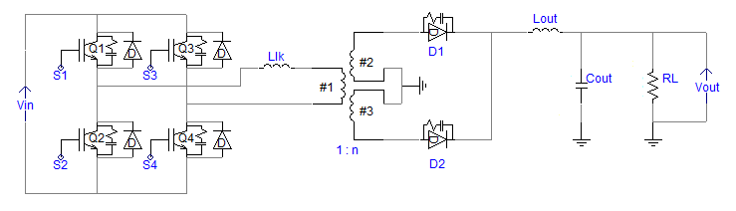

Figura 2.1 - Circuito do Conversor

Além da alta eficiência, o conversor em ponte completa com ZVS e controle por desvio de fase apresenta outras vantagens, tais como:

* Baixa interferência eletromagnética e de rádio frequência, devido à comutação sob tensão nula[3]
* Máxima tensão sobre as chaves é igual ao valor da entrada do conversor[5]
* Máxima corrente nos transitores de chaveamento igual à máxima corrente de saída espelhada para o primário do transformador [4]
* Apresenta característica de saída desejável para o controle, uma vez que a relação entre corrente de saída e ciclo de trabalho efetivo se comporta linearmente.

## Dinâmica de funcionamento

O funcionamento dinâmico do circuito pode ser dividido em 4 etapas de operação, devido aos tempos de condução de cada chaves analógicas e ao desvio de fase entre eles[4].

Para facilitar a análise, vamos assumir algumas considerações iniciais.

* Os dispositivos semicondutores (chaves e diodos) são ideiais;
* A indutância de dispersão do transformador está incluida na indutância de ressonância;
* Assim, o transformador é considerado ideal;
* Capacitores e indutores não possuem resistência interna;
* A tensão de entrada é constante.

Podemos ver na Figura 2.2 como é feito o chaveamento do circuito, podemos ver que as chaves Q1 e Q2, assim como Q3 e Q4 são complementares, ou seja, quando uma está em condução a outra está cortada. Isso previne curtos na fonte de alimentação, assim evitando picos de corrente indesejados.

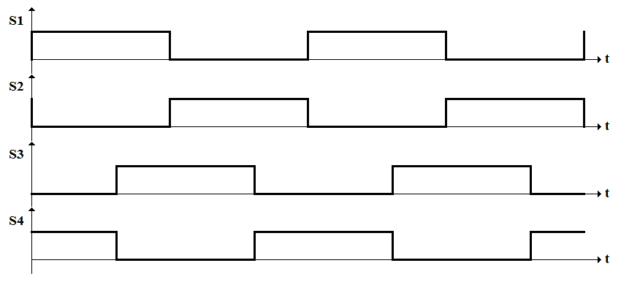

Figura 2.2 - Tempo de condução das chaves

### 1ª Etapa

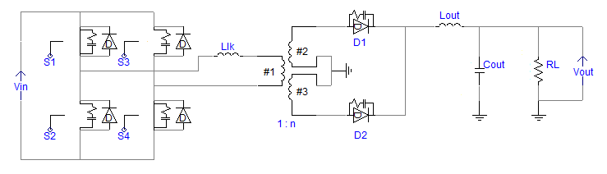

Figura 2.3 - Etapa 1

Como mostrado na Figura 2.3, S1 e S4 estão conduzindo e S2 e S3 estão cortados. Nessa etapa, a tensão presente no primário do tranformador é +Vin, assim o indutor Llk é carregado e a potência é transferida para o filtro de saída e, consequentemente, vai para a carga.

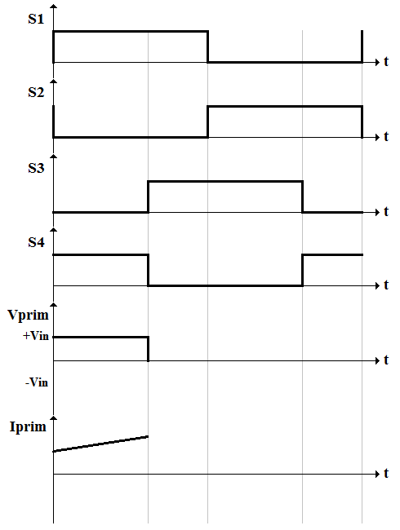

Figura 2.4 - Tensão e corrente no primário após a 1ª etapa

### 2ª Etapa

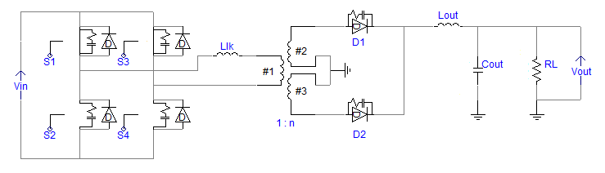

Figura 2.5 - Etapa 2

Nessa etapa a chave S1 continua conduzindo, S3 começa a conduzir e S2 e S4 não conduzem. Como pode-se ver, a tensão no primário do transformador é nula, e é aqui que se apresenta o chaveamento por tensão nula. Com a tensão de 0V sobre o transformador não teríamos corrente passando por ele, mas graças a Llk, que foi carregado na etapa anterior, temos energia sendo transmitida do primário para o secundário. Logo a corrente que havia “armazenada” nele diminuiu um pouco como está mostrado na Figura 2.6.

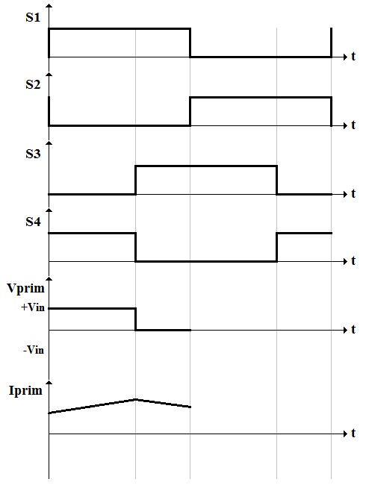

Figura 2.6 - Tensão e corrente no primário após a 2ª etapa

### 3ª Etapa

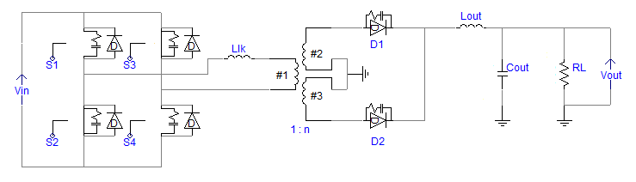

Figura 2.7 - Etapa 3

Aqui S1 finalmente para de conduzir, S4 continua sem conduzir e apenas S2 e S3 estão conduzindo. Nesse momento, temos um degrau de tensão de –Vin no primário do transformador, e como o transformador é ideal, o sentido da corrente muda instantaneamente sendo de módulo igual mas sentido contrário a apresentada na etapa 1.

Assim como na etapa 1, o Llk se carrega até um certo valor sem saturar. Podemos observar isso na Figura 2.8.

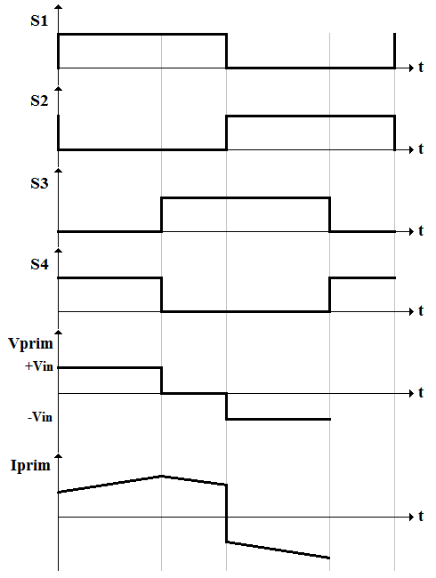

Figura 2.8 - Tensão e corrente no primário após a 3ª etapa

### 4ª Etapa

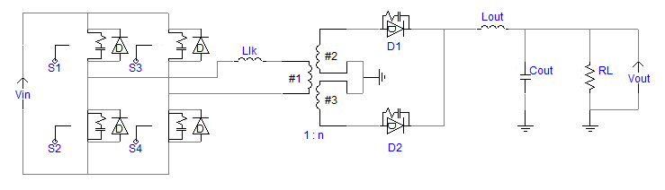

Figura 2.9 - Etapa 4

A dinâmica é análoga a da etapa 2, porém nesse caso apenas S2 e S4 estão em condução. A tensão no primário do transformador torna-se nula novamente, mas a energia que estava armazenada no indutor Llk é transmitida para a carga, sendo assim o chaveamento sob tensão nula, só que no ciclo negativo do chaveamento. Após essa etapa, o ciclo é repetido, e voltamos para a 1ª etapa.

Na Figura 2.10 vemos a forma que a corrente assume sob o primário do transformador, consequentemente sob o indutor de ressonância também, com a condição de chaveamente sob tensão nula sendo satisfeita. Se o indutor de ressonância não for grande o suficiente, ele não conseguira armazenar energia o bastante para haver corrente fluindo no transformador quando a tensão sobre o mesmo é nula. Do mesmo modo, se o indutor foi superdimensionado, ele vai demorar mais a carregar, assim diminuindo a eficiência do circuito.

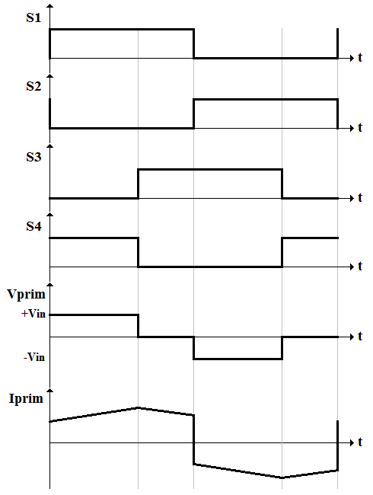

Figura 2.10 - Tensão e corrente no primário após a 4ª etapa

## Equações de projeto

O cálculo dos componentes desse conversor é baseado em projetos de conversores em ponte completa normais[4]. As etapas do projeto seguem o exemplo apresentado em [5].

Primeiramente, devemos calcular a relação de espiras do transformador do conversor. Logo após, vamos aos valores dos indutores, tanto o de ressonância, que proporciona a comutação sob voltagem nula, quanto ao do filtro de saída. Por fim, para atender às especificações de variação do valor de tensão de saída, calculamos o capacitor do filtro.

Por fim, temos que realizar o projeto físico dos transformadores e indutores e corrigir o valor do indutor de ressonância.

### Cálculo da relação de espiras ($n$)

Com a seguinte equação, é possível calcular a relação de espiras entre primário e secundário do transformador:

$$α=\frac{N_{P}}{N_{S}} =\frac{V_{P}}{V_{S}}$$

$$α=η \left(V_{IN\left(min\right)}-{2V}_{DSon}\right)\frac{D_{eff\left(max\right)}}{V_{OUT\left(max\right)}+V_{F}}$$

$$n=\frac{1}{α}$$

Onde: $η$ é a eficiência desejada para o conversor, $V_{DSon}$ é a tensão de condução das chaves, $D_{eff\left(max\right)}$ é a razão cíclica efetiva máxima no primário do transformador e $V_{F}$ é a queda de tensão sobre os diodos retificadores

### Indutor de ressonância ${(L}_{LK)}$

A indutância $L_{LK}$ é definida[4] como:

$$L_{LK}=\frac{∆D V_{IN\left(min\right)}}{4{ F}_{S} n I_{OUT}} [H]$$

Onde: $∆D$ é a perda de razão cíclica em cima do indutor, essa perda se refere ao tempo que o sinal de comando da chave demora para ir do nível baixo ao nível alto, assim a razão cíclica fica ligeiramente menor do que deveria ser. Logo o tempo de condução das chaves é menor, e uma maior energia deve ser armazenada no indutor de ressonância para se manter o ZVS, tornando-o maior.

Lembrando que nesse cálculo, está contido a indutância do primário do transformador. Assim após o dimensionamento do transformador, precisa-se atualizar o valor da indutância de ressonância, compensando o valor da indutância do primário, logo:

$$L_{LK}=L_{LK(atual)}-L_{primário}$$

### Indutor do filtro de saída $(L_{OUT})$

O indutor do filtro de saída $L_{OUT}$ é calculado como:

$$L_{OUT}=\frac{V_{L_{out}}}{\frac{∆I_{L_{out}}}{∆t}}$$

$$L_{OUT}=\frac{\left(V_{OUT\left(max\right)}+V_{F}\right)\left(1-D_{eff\left(min\right)}\right)}{2 F_{S} ∆I_{L_{OUT}}} [H]$$

Onde: $∆I_{L_{OUT}}$ é a variação de corrente no indutor do filtro e $D_{eff\left(min\right)}$ é a razão cíclica efetiva mínima, definida como:

$$D_{eff\left(min\right)}=n\frac{V_{OUT\left(min\right)}+V_{F}}{V_{IN\left(max\right)}}$$

### Capacitor do filtro de saída ($C_{OUT}$)

O capacitor do filtro de saída $C_{OUT}$ deve satisfazer a especificação de ripple definida por norma. O seu valor é definido como:

$$C_{OUT}=\frac{∆I_{L_{OUT}}}{8 F_{S} Ripple} [F]$$

### Projeto físico dos elementos magnéticos

Para o projeto físico de indutores e transformadores, precisamos selecionar o núcleo necessário, o número de espiras e o fio de cobre para podermos fazer a indutância (ou relação de transformação) desejada. No nosso caso temos que projetar dois indutores e um transformador. Alguns parâmetros são requisitos para os dois casos, e alguns cálculos são específicos.

#### Projeto físico do indutor

De acordo com [8], precisamos calcular o produto das áreas internas do núcleo AeAw:

$$A_{e}A_{w}= \frac{L I_{pico}I_{RMS}}{B_{max}{ J}_{max} k_{w}}{10}^{4} [{cm}^{4}]$$

Onde $B_{max}$ é a excursão de densidade de fluxo magnético máxima, ${ J}_{max}$ é o valor da densidade de corrente e $k_{w}$ é o fator de ocupação do cobre dentro do carretel.

Com isso calculado, deve-se selecionar o núcleo tal que:

$${A_{e}A_{w}}_{núcleo}≥ {A_{e}A_{w}}_{calculado}$$

Lembrando que para indutores é recomendado escolher núcleos com entreferro [8], pois ele aumenta a precisão do valor do indutor e diminui o risco de saturação do núcleo.

Com o devido núcleo selecionado, devemos calcular o número de espiras (N) necessário para realizar a indutância requisitada, para isso o seguinte cálculo deve ser feito:

$$N= \sqrt{\frac{L}{A_{l}}}$$

Onde $A_{l}$ é um parâmetro do núcleo que depende do material e do tamanho do entreferro.

Agora vamos calcular o fio de cobre necessário para o enrolamento, porém antes do cálculo devemos observar o efeito pelicular, pois a medida que a frequência no indutor aumenta, a corrente tende a se distribuir pelas bordas do condutor, ou seja, o diâmetro do condutor utilizado não pode ser superior a 2 $∆$ [8], que é calculado da seguinte forma:

$$∆ = \frac{7,5}{\sqrt{f_{s}}} [cm]$$

Tomando a devida preucaução com o efeito pelicular, a área do fio de cobre, que depende da densidade de corrente, deve ser selecionada de modo a satisfazer a seguinte equação. Porém o fio calculado pode violar a regra da equação anterior, nesse caso deve associar fios em paralelo que satisfaçam às duas condições.

$$S_{fio}= \frac{I_{RMS}}{J_{max}} [{cm}^{2}]$$

Poe fim, devemos observar a possibilidade de execução do projeto realizado, ou seja, se o condutor e a quantidade de fios calculadas cabem na janela no núcleo selecionado. Caso o teste falhe, deve selecionar outro núcleo e fazer todos os cálculos novamente.

$$A_{w_{min}}= \frac{N n_{condutores} S_{fio}}{k_{w}} [{cm}^{2}]$$

$$\frac{A_{w_{min}}}{A_{w_{núcleo}}}≥1$$

#### Projeto físico do transformador

O projeto físico para o transformador segue os mesmos passos do projeto para indutores, porém para transformadores não utiliza-se núcleos com entreferro e, como não temos um valor de indutância fixo para projetar, devemos selecionar o número de espiras primeiro. Para o número de espiras do primário, temos a equação abaixo. Para as espiras dos secundários, basta apenas utilizar a relação de espiras calculada para o transformador.

$$N_{P}= \frac{V_{primario} D_{effmax}}{A_{e}{ f}_{s }B_{max}}$$

$$N_{S}=n N_{P}$$

E para a verificação da possibilidade de execução, devemos levar em consideração todas as espiras do transformador.

$$A_{w_{min}}= \frac{\sum_{i}{N_{i} {n_{condutores}}_{i} {S_{fio}}_{i}} }{k_{w}} [{cm}^{2}]$$

# Controle do Conversor em Ponte Completa

## Introdução

Nesse capítulo vamos abordar como montar o modelo de pequenos sinais de um conversor em ponte completa. Como possibilidade de métodos, temos a modelagem por média de espaço de estados ou mesmo substituir o modelo das chaves analógicas no circuito do conversor e obter o modelo do mesmo.

Entretanto, o conversor em Ponte Completa pode ser visto como um circuito derivado do conversor buck. Assim, o seu modelo pode ser obtido a partir do modelo do buck [6], introduzindo os efeitos especificos dessa topologia.

De acordo com [4], a ultima alternativa se apresenta como a melhor, uma vez que os dois primeiros métodos citados são bem mais trabalhosos se comparados à modelagem a partir do modelo do conversor buck, devido à complexidade da topologia.

Com o modelo pronto, o passo seguinte é definir o tipo de controle a ser utilizado nesse estudo e, assim, são calculadas as funções de transferência necessárias para o cálculo e projeto dos controladores.

Lembrando que, por uma questão de notação, o símbolo ‘^’ é utilizado para denotar uma variação no valor médio da grandeza correspondente. O valor médio será representado por letras maiúsculas e a variação por letras minúsculas com o sinal ‘^’.

## Modelo do conversor Buck

Como dito anteriormente, de acordo com [4], para obtermos o modelo de pequenos sinais do conversor em ponte complre com ZVS e controle por desvio de fase, precisamos primeiro obter o modelo de um conversor buck, já que o conversor desse estudo é derivado dele.

Na Figura 3.1 apresentamos o circuito de um conversor buck. Podemos ver que o princípio de funcionamento é basicamenteo mesmo, ou seja, consiste em uma chave controlando a corrente “armazenada” no indutor.

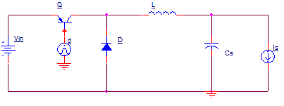

Figura 3.1 - Conversor Buck

Segundo [6], o modelo de pequenos sinais do conversor buck é o apresentado na Figura 3.2. Pode-se ver que a tensão de saída depende da variação da tensão de entrada e da variação do valor do ciclo de trabalho do chaveamento. Assim podemos retirar uma relação direta entre o valor do ciclo de trabalho e o nível de tensão de saída.

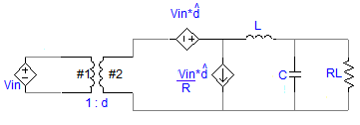

Figura 3.2 - Modelo de pequenos sinais do Conversor Buck

## Modelo do conversor em Ponte Completa

Apresentado o modelo do converosor buck, agora precisamos apenas adicionar as características específicas do conversor em ponte completa com ZVS e controle por desvio de fase.Para obter um modelo que represente o circuito estudado, além da variação da razão cíclica temos que adicionar os efeitos de variações na corrente da carga e tensão de entrada. Outra mudança significativa é que, enquanto no modelo do conversor buck, nós levamos em consideração a razão cíclica da chave, ja aqui temos que considerar o ciclo de trabalho efetivo no secundário do transformador. Essa diferença se deve ao fato de que, no conversor buck, o ciclo de trabalho da chave é o mesmo da entrada do filtro LC, e no nosso caso o controle é por desvio de fase, assim o ciclo de trabalho das chaves não determina a razão ciclica no filtro LC, e sim a diferença de fase entre os sinais de acionamento das chaves. Assim temos que:

$${\hat{d}}_{BUCK}≜ {\hat{d}}_{eff}= \hat{d}+ {\hat{d}}_{i}+{\hat{d}}_{v}$$

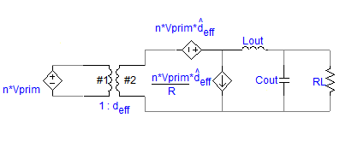

Figura 3.3 - Modelo de Pequenos Sinais do Conversor em Ponte Completa com ZVS e controle por desvio de fase

Na Figura 3.4 podemos ver a diferença entre o ciclo de trabalho do primário e secundário do transformador, isso se deve ao fato do tempo que o indutor Llk leva para inverter a corrente que passa por ele, isso ocorre tanto em transições negativas, quanto em transições positivas. Na explicação do funcionamento do circuito, na seção 2.3, os inudtores e transformador foram considerados ideais, o que não afeta significativamente a dinâmica do circuito e facilita o projeto, e por isso não foi levado em conta. Já para o controle é importante observar isso, pois ao calcular um ciclo de trabalho efetivo, e no circuito ele acabar se alterando, acarreta em um acumulo de erros durante o funcionamento, dificultando a ação do controlador no chaveamento.

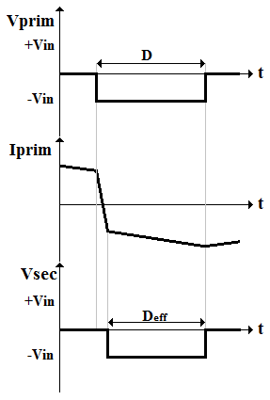

Figura 3.4 - Diferença do ciclo de trabalho entre primario e secundário do transformador

Ainda, de acordo com a figura acima, lembrando que $T_{s}$ é o período de chaveamento, podemos observar que:

$$D_{eff}=D- ∆D ↔∆D=D- D_{eff}$$

$$∆D= \frac{∆t}{\frac{T_{s}}{2}}$$

Como estamos preocupados como que os efeitos do circuito vão modificar o valor da razão cíclica efetiva, vamos apenas nos preocupar com as perturbações da razão cíclica efetiva devido a variação de corrente do indutor(${\hat{d}}_{i}$) e variação da tensão de entrada(${\hat{d}}_{v})$. Posteriormente vamos achar relações entre esses paramêtros e $\hat{d}.$

### Perturbação da razão cíclica devido à variação de corrente no indutor do filtro.

A Figura 3.5 representa o efeito da variação da corrente no indutor no valor da razão cíclica calculada pelo controlador. A linha preta mostra o formato de $I_{Lout}$ em regime permanente, e a azul representa a perturbação ${\hat{i}}_{Lout}$. Essa variação causa um decréscimo no valor da razão cíclica. Lembrando que esses valores estão refletidos para o primário do transformador, por isso a multiplicação pelo fator n. De acordo com [6]:

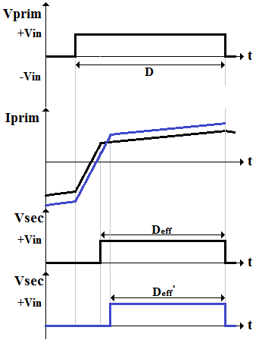

Figura 3.5 - Perturnação devido à variação da corrente no indutor Lout

$$∆t=D_{eff}- D_{eff}' = 2n{\hat{i}}_{Lout}\frac{L_{LK}}{V_{IN}}$$

$${\hat{d}}_{i}= -\frac{∆t}{\frac{T_{s}}{2}}= -\frac{4nL_{LK}F_{s}}{V_{IN}}{\hat{i}}_{Lout}$$

$$R_{D}=4n^{2}L_{LK}F_{s}$$

$${\hat{d}}_{i}= -\frac{R_{D}}{nV_{IN}}{\hat{i}}_{Lout}$$

### Perturbação da razão cíclica devido à variação de tensão na entrada com conversor

De acordo com a Figura 3.6, um aumento na tensão na entrada provoca um carregamento mais rápido do indutor do filtro de saída. Assim observa-se um aumento da razão cíclica efetiva no secundário. De acordo com [6]:

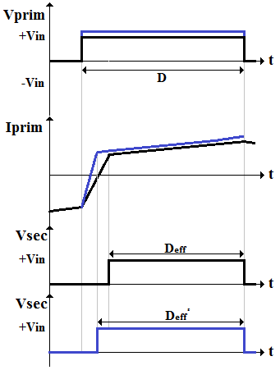

Figura 3.6 - Perturbação devido à variação da tensão de entrada

$$∆t=n\left(2I_{Lout}- \frac{V_{OUT}}{L_{out}}\left(1-D\right)\frac{T_{s}}{2}\right)\frac{L_{LK}}{V_{IN}^{2}} {\hat{v}}_{IN}$$

$${\hat{d}}_{v}= \frac{∆t}{\frac{T_{s}}{2}}= \frac{4nL_{LK}F_{s}I_{Lout}}{V_{IN}^{2}}{\hat{v}}_{IN}$$

$${\hat{d}}_{v}= \frac{R_{D}I_{Lout}}{V_{IN}^{2}}{\hat{v}}_{IN}$$

### Modelo de Pequenos Sinais

Com a definição das relações das pertubações que as variações de $V_{IN}$ e $I_{Lout}$ causam no valor da razão cíclica calculada no controle, podemos obter o modelo de pequenos sinais do conversor em ponte completa. Como já dito, de acordo com [4], o método mais fácil é acrescentar os efeitos calculados nos itens anteriores ao modelo de um conversor buck. Relembrando o modelo de pequenos sinais obtido na Figura 3.7



Figura 3.7 - Modelo de Pequenos Sinais do Conversor em Ponte Completa com ZVS e controle por desvio de fase

Agora com o modelo definido, algumas funções de transferência devem ser obtidas a partir da Figura 3.7. Para isso, é necessário definir qual o controle será utilizado. Seguindo a idéia de [3], temos dois loops de controle, um por corrente e outro por tensão como podemos ver na Figura 3.8.

$$C_{1}\left(s\right)=\frac{{\hat{i}}_{Lout}}{\hat{d}} ; C_{2}\left(s\right)=\frac{{\hat{v}}_{out}}{{\hat{i}}_{Lout}}$$

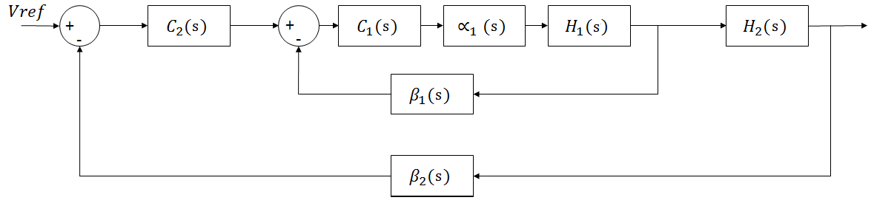

Figura 3.8 - Diagrama em blocos do controle

Precisamos definir qual a relação entre a corrente no indutor do filtro e a razão cíclica que comanda o acionamento das chaves e a relação entre a tensão na saída do conversor e a corrente no indutor de filtro. Lembrando que para facilitar os cálculos, desprezamos a resistência parasita no capacitor e indutor.

Para calcular ${{\hat{i}}_{Lout}}/{\hat{d}}$, segundo [3] as fontes de correntes se tornam circuito aberto e desprezamos perturbações devido a variações de $V_{IN}$:

$$Z_{1}=sL_{out}+ \frac{R_{L}}{sC_{out}R_{L}+1}= \frac{s^{2}C_{out}L_{out}R_{L}+sL_{out}+ R_{L}}{sC_{out}R_{L}+1}$$

$$nV_{IN}\hat{d}+nV_{IN}{\hat{d}}_{i}=Z_{1}{\hat{i}}_{Lout}$$

$$nV_{IN}\hat{d}={(R}_{D}+Z_{1}){\hat{i}}_{Lout}$$

$$\frac{{\hat{i}}_{Lout}}{\hat{d}}= H_{1}\left(s\right)=nV_{IN}\frac{sC_{out}R_{L}+1}{s^{2}C_{out}L_{out}R_{L}+s{(L}_{out}+ C_{out}R_{D})+ R_{L}+R_{D}}$$

Para calcular ${{\hat{v}}_{out}}/{{\hat{i}}_{Lout}}$, apenas observamos a corrente do indutor do filtro gerando uma tensão no circuito RC paralelo.

$$Z_{2}= \frac{R_{L}}{sC_{out}R_{L}+1}$$

$$\frac{{\hat{v}}_{out}}{{\hat{i}}_{Lout}}= {H_{2}\left(s\right)=Z}_{2}= \frac{R_{L}}{sC_{out}R_{L}+1}$$

## Conclusão

Nesse capítulo, foi apresentado o modelo de pequenos sinais do conversor em ponte completa com ZVS e controle por desvio de fase. Primeiramente mostramos o conversor buck e fizemos modificações em seu modelo para atender às especificidades do conversor em estudo. Assim ficou fácil obter funções de transferência entre alguns parâmetros para que o controlador seja projetado.

Lembrando que, para cada tipo de controle diferente do usado, devemos calcular as funções de transferência de interesse a partir do modelo obtido na Figura 3.7, pois outros parâmetros do circuito podem ser explorados no controle

# Projeto do Conversor

## Especificações

Nesse capítulo, iremos abordar o cálculo dos componentes do conversor em ponte completa com ZVS, além de realizarmos o projeto físico dos indutores e transformador presentes no circuito, utilizando as equações apresentadas no capítulo 2.

Porém, para o cálculo dos componentes, é necessário antes definir algumas especificações de projeto. Algumas são definidas por norma da ANATEL[1], outras são baseadas em um projeto real de uma unidade retificadora em desenvolvimento na Inovax Engenharia de Sistemas, uma vez que, esse conversor se encaixa como um dos estágios do projeto, e portanto busca atender a demanda do mercador para tipo de produto.

* Tensão de Entrada ($V_{IN}$)

Como já dito anteriormente, o conversor em estudo é um dos estágios de uma unidade retificadora real e sua entrada é proveniente de outro conversor DC-DC, só que um do tipo boost como mostrado na Figura 4.1. Esse conversor boost fornece uma tensão DC de 400V com um ripple simétrico de 10V.

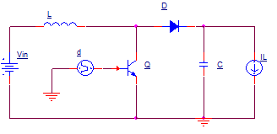

Figura 4.1 - Circuito do conversor boost utilizado na unidade retificadora. A corrente IL representa a carga, que no caso é o nosso conversor em estudo.

* Tensão de Saída ($V_{OUT}$)

Esse conversor é o estágio de saída de uma unidade retificadora para telecomunicações, assim sua tensão de saída corresponde a tensão de saída da unidade retificadora, e portanto deve atender as tensões definidas pela ANATEL. Na seção 6.7 da norma 542[1], são dadas duas possíveis tensões nominais de saída, 24VDC e 48VDC. Foi escolhido 48VDC por ser um valor mais utilizado. Assim, de acordo com [1], é necessário que o conversor em ponte completa com ZVS tenha uma faixa de ajuste entre 48VDC e 59VDC

* Corrente Nominal de Saída

Como dito anteriormente, esse é um estágio de saída, logo sua corrente de saída corresponde a corrente de saída da unidade retificadora. Para esse parâmetro não existe uma especificação, assim, escolhemos um valor que atende a demanda de mercado. Assim definiu-se 10A de corrente nominal de saída.

* Frequência de chaveamento ($F_{S}$)

Mais um parâmetro que não é definido por norma, assim escolhemos 100kHz como frequência de chaveamento, pois assim, além do controle ficar poder atuar mais rápidamente, o tamanho físico dos elementos magnéticos é reduzido em comparação a um projeto em uma frequência mais baixa.

Porém, essa frequência de chaveamento não poder ser muito alta, pois, também pela alta potência, pode causar a presença de elementos parasitas no circuito, principalmente sobre indutores.

* Ripple de saída

De acordo com a norma 542 na ANATEL [1], o ripple na saída de uma unidade retificadora não pode ultrapassar 200mV pico a pico, assim esse será o ripple máximo adotado no projeto do conversor em estudo.

* Eficiência $(η)$

De acordo com a norma [1], temos que atender a pelo menos 85% de eficiência para unidades retificadoras abaixo de 25A de corrente de saída. Porém, como eficiência é um parâmetro que depende bastante de valores de componente, e que, os componentes projetados nunca possuem 100% de exatidão no seu valor, adotamos uma margem bem grande de segurança para essa especificação. Vamos projetar para 95% de eficiência.

Na Tabela 4.1, apresentamos um quadro com todas as especificações definidas e necessárias para prosseguirmos com o cálculo dos valores de componentes do conversor em ponte completa com ZVS e controle por desvio de fase.

|  |  |
| --- | --- |
| **Parâmetro** | **Valor** |
| Tensão de Entrada ($V_{IN}$) | 400VDC ±10V |
| Tensão de saída ($V_{OUT}$) | 48VDC ~ 59VDC |
| Corrente nominal de saída($I_{OUT}$) | 10A |
| Frequência de Chaveamento($F_{S}$) | 100kHz |
| Ripple de saída | 200mV |
| Eficiência $(η)$ | 95% |

Tabela 4.1 - Resumo das especificações do projeto

## Cálculo do valor dos componentes

Agora definidas as especificações, presentes na Tabela 4.1, podemos calcular a relação de espiras do transformador, os valores dos indutores de ressonância e do filtro além do valor do capacitor de saída.

### Cálculo da relação de espiras ($n$)

De acordo com a equação da seção 2.4.1 :

$$α=η \left(V_{IN\left(min\right)}-{2V}_{DSon}\right)\frac{D_{eff\left(max\right)}}{V_{OUT\left(max\right)}+V_{F}}$$

Usando $V_{DSon}=2V$, $V_{F}=1V$ e um valor comumente usado para $D_{eff\left(max\right)}$ é de 80% [4].

$$α=0,95 \left(390 V-2*2 V\right)\frac{0,8}{59 V+1 V}$$

$$α=4,8893$$

Assim:

$$n=\frac{1}{α}= \frac{1}{4,8893}= 0,2045$$

$$n=0,2$$

### Indutor de ressonância ${(L}_{LK)}$

Como visto na seção 2.4.2:

$$L_{LK}=\frac{∆D V_{IN\left(min\right)}}{4{ F}_{S} n I_{OUT}} \left[H\right]$$

Utilizando $∆D=2\%$

$$L_{LK}=\frac{0,02* 390 V}{4*100kHz* 0,2* 10 A}$$

$$L_{LK}= 9,53 μH$$

Lembrando novamente que, para descobrirmos o indutor de ressonância que devemos adicionar ao circuito, devemos subtrair essa valor calculado logo acima da da indutância do primário do transformador.

### Indutor do filtro de saída $(L_{OUT})$

Pela 2.4.3 o valor de $L_{OUT}$ é obtido por:

$$L_{OUT}=\frac{\left(V_{OUT\left(max\right)}+V_{F}\right)\left(1-D_{eff\left(min\right)}\right)}{2 F_{S} ∆I_{L_{OUT}}} [H]$$

Calculando $D_{eff\left(min\right)}$ e fazendo $∆I_{L_{OUT}}=10\%$:

$$D_{eff\left(min\right)}=n\frac{V_{OUT\left(min\right)}+V_{F}}{V_{IN\left(max\right)}}=0.2*\frac{48 V+1 V}{410 V}= 0,0244$$

$$L_{OUT}=\frac{\left(59 V+1 V\right)\left(1-0,0244\right)}{2*100kHz*0,1}$$

$$L_{OUT}=292,83 μH$$

### Capacitor do filtro de saída ($C_{OUT}$)

Por fim, de acordo com a seção 2.4.4:

$$C_{OUT}=\frac{∆I_{L_{OUT}}}{8 F_{S} Ripple} [F]$$

$$C_{OUT}=\frac{0,1}{8*100kHz*200 mV}$$

$$C_{OUT}=6,25 μF$$

## Projeto do Controlador Digital

Nesse capítulo vamos abordar o projeto do controlador do conversor, ou seja, a estratégia utilizada e o cálculo das constantes do controlador utilizando o modelo de pequenos sinais obtido no capítulo 3.

O objetivo do controle é que a tensão de saída siga a tensão de referência controlando apenas a razão cíclica efetiva presente no primário do transformador. É com esse valor de razão cíclica efetiva que o controle comanda a diferença de fase dos chaveamentos. Para realizar isso, precisamos que as nossa variáveis de estado sejam a corrente no indutor de saída e a tensão de saída. Já que precisamos controlar duas variáveis de estado, mas temos apenas uma variável de controle, vamos utilizar duas malhas de controle em série[7], como pode-se ver na Figura 4.2.

O cálculo do controle deve ser feito para o domínio discreto (em $z$), pois estamos lidando com um circuito chaveado, mas vamos calcular para o domínio contínuo (em $s$). Isso se deve ao fato de que, o método de integração dos controladores é trapezoidal, que representa uma transformação bilinear entre o sistema contínuo e o discreto, ou seja, faz o mapeamento do semi-plano lateral esquedo em $s$ para dentro do circulo unitário do plano em $z$. Outra razão a ser levada em conta para utilização do controle contínuo é que estamos realizando o chaveamento de um sinal de 120Hz a 100kHz, ou seja, uma frequência bem maior. Assim podemos considerar que o sinal possui o mesmo valor dentro de um ciclo de chaveamento.

Um controle de corrente ($C_{1}(s)$) é necessário para ajustar o nível de tensão da saída do conversor controlando a fase de condução das chaves. Para isso nós vamos controlar a corrente no indutor do filtro de saída e isso é possível pois pode-se determinar uma relação direta entre tensão de saída e corrente no indutor. Assim, a diferença entre a corrente de referência e a corrente amostrada no indutor passa por um controlador proporcional-integral resultando em um valor de razão cíclica efetiva. Esse valor passa por uma lógica combinacional que transforma tal valor em diferença de fase do acionamento de algumas chaves analógicas, como mostrado na Figura 4.3.

O controle de tensão ($C_{2}(s)$) é o responsável por gerar a corrente de referência utilizada no controlador de corrente. A diferença entre a tensão de referência e a tensão lida na carga passa também por um controlador proporcional-integral e gera a corrente de referência a ser utilizada na malha de controle de corrente.



Figura 4.2 - Diagrama em blocos do controle

Na Figura 4.2 temos:

* $H_{1}(s)$ é a função de transferência da planta que representa a relação entre a corrente no indutor e o ciclo de trabalho efetivo;
* $H_{2}(s)$ é a função de transferência da planta que representa a relação direta entre a corrente no indutor e a tensão de saída;
* $α_{1}(s)$ é a função que modula o resultado do controlador para gerar o ciclo de trabalho efetivo, como mostrado na Figura 4.3;
* $β_{1}(s)$ e $β_{2}\left(s\right)$ são os ganhos de realimentação das respectivas malhas de controle;
* $C_{1}(s)$ é a função de transferência que representa o controlador proporcional-integral da malha de controle referente à planta $H_{1}(s)$, ou seja, o controle de corrente;
* $C_{2}(s)$ é a função de transferência que representa o controlador proporcional-integral da malha de controle referente à planta $H_{2}(s)$, ou seja, o controle de tensão.

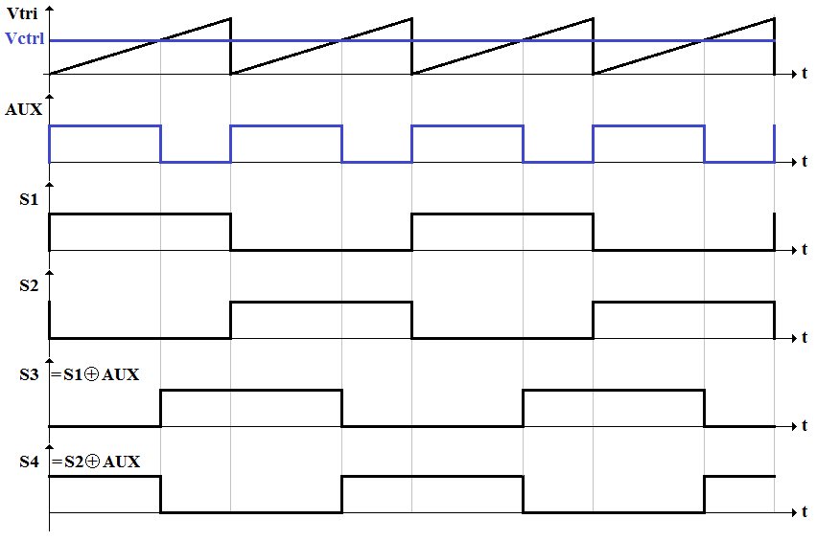

Figura 4.3 - Lógica que transforma o sinal de saída do controle em diferença de fase do acionamento das chaves

### Cálculo do controlador de Corrente ($C_{1}(s)$)

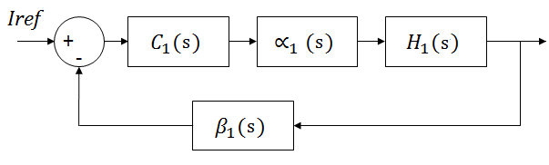

Figura 4.4 - Controle da corrente no Indutor de saída

Na seção 3.3.3 definimos o modelo de pequenos sinais do conversor em ponte completa com ZVS e controle por desvio de fase. Agora temos que definir as contantes do controlador proporcional-integral utilizando o método descrito em [7]. Na Figura 4.4 está a parte do controle a ser controlado por $C_{1}\left(s\right)$ e abaixo está a planta $H_{1}\left(s\right)$, substituindo os valores de componentes calculados anteriormente.

$$H_{1}\left(s\right)=nV_{IN}\frac{sC_{out}R_{L}+1}{s^{2}C_{out}L_{out}R_{L}+s{(L}_{out}+ C_{out}R_{D})+ R_{L}+R_{D}}$$

$$H_{1}\left(s\right)=\frac{0,0024s+80}{8,785×{10}^{-9}s^{2}+0,0002938s+ 4,953}$$

Para a determinação das constantes do controlador proporcional-integral, segundo [7], devemos achar frequência de crossover $\left(ω_{c}\right)$ da planta $H_{1}\left(s\right)$ e a fase da planta nessa frequência. A frequência de crossover é aquela em que o módulo da função de transferênca tem valor unitário, ou seja, 0dB. Na Figura 4.5 temos o diagrama de bode de $H_{1}\left(s\right)$ e na Tabela 4.2 temos os parâmetros observados nos gráficos.

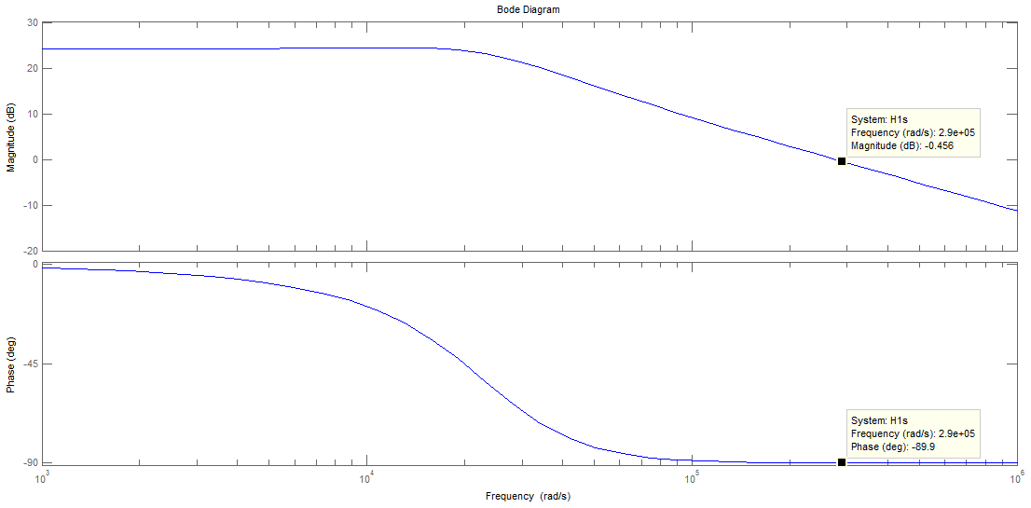

Figura 4.5 - Diagrama de Bode da planta $H_{1}\left(s\right)$

|  |  |
| --- | --- |
| Frequência de crossover de $H_{1}\left(s\right) (ω_{c})$ | 290k rad/s |
| Fase em $ω_{c}$ | -89,9º |

Tabela 4.2 - Parâmetros de $H_{1}\left(s\right)$ para cálculo do controle

O controlador $C_{1}\left(s\right)$, como já dito, é do tipo proporcional-integral, logo podemos representá-lo na forma abaixo, sendo que $k_{P}$ é a constante proporcional e $k_{i}$ é a constante da integral:

$$C_{1}\left(s\right)= k_{Pi}+\frac{k_{Ii}}{s}$$

Assumindo 100% de eficiência, dizemos que a corrente no indutor lida é a mesma que a corrente de referência, logo:

$$β_{1}\left(s\right)=1$$

Temos também que definir quem é $α_{1}\left(s\right)$. Esse parâmetro é a relação de transformação do valor na saída da malha de controle para gerar um valor de ciclo de trabalho, como visto na Figura 4.3. Utilizaremos aqui uma onda dente de serra de amplitude de 3.3V, já que é a tensão de alimentação de vários microcontroladores utilizados atualmente. Esse valor é arbitrário, mas 3.3V é apropriado para garantir que o sinal de controle não seja afetado por ruído na prática. Assim, quando o valor de saída do controle for máximo, isso corresponderá ao valor de ciclo de trabalho efetivo máximo. Ou seja:

$$α_{1}\left(s\right)=\frac{1}{3,3}$$

Para calcularmos os parâmetros do controlador, precisamos utilizar a função de transferência completa da malha do controle de corrente:

$$T_{CL}\left(s\right)=C_{1}\left(s\right) α_{1}\left(s\right){ β}_{1}\left(s\right) H_{1}\left(s\right)$$

$$T_{CL}\left(s\right)=\left(k_{Pi}+\frac{k_{Ii}}{s}\right)*\left(\frac{1}{3,3}\right)*\left(1\right)*\left(\frac{0,0024s+80}{8,785×{10}^{-9}s^{2}+0,0002938s+ 4,953}\right)$$

Para a obtenção dos valor $k_{P}$ e $k_{i}$ temos que definir duas condições.

$$\left|T_{CL}\left(s\right)\right|=1$$

$${∡T}_{CL}\left(s\right)=PM-180°=90°-180°= -90°$$

Temos que PM é a margem de fase, onde colocamos a maior possivel, pois assim ficamos longe da instabilidade e podemos ter uma maior liberdade para posterior ajuste das constantes. Fazendo o cálculo, temos que:

$$k_{Pi}=3.488$$

$$k_{Ii}=234859$$

### Cálculo do controlador de Tensão ($C_{2}(s)$)

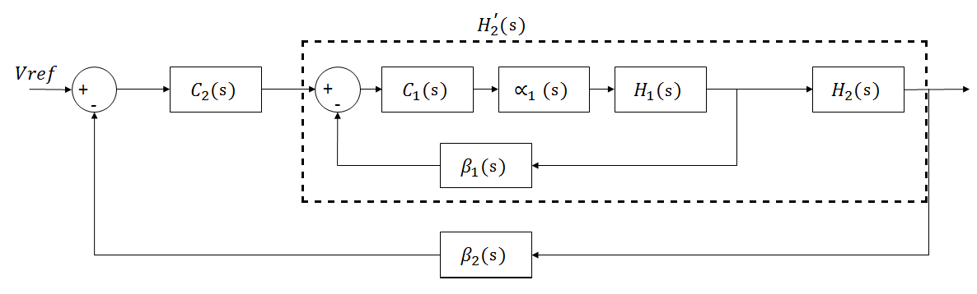

Figura 4.6 - Controle da tensão de saída do conversor

$$H_{2}\left(s\right)= \frac{R_{L}}{sC_{out}R_{L}+1}$$

$$H_{2}\left(s\right)= \frac{4,8}{3×{10}^{-5}s+1}$$

Agora, o que vamos calcular o controle da malha de tensão apresentada na Figura 4.6. A idéia é a mesma do controlador anterior, porém nesse não precisamos ter uma função que relaciona a saída do controlo com o ciclo de trabalho efetivo. O que nos interessa aqui é gerar uma corrente de referência para a malha de controle de corrente, e isso é possível pois pode-se obter uma relação direta entre tensão de saída e corrente no indutor. O diagrama de bode de $H_{2}\left(s\right)$ é apresentado na 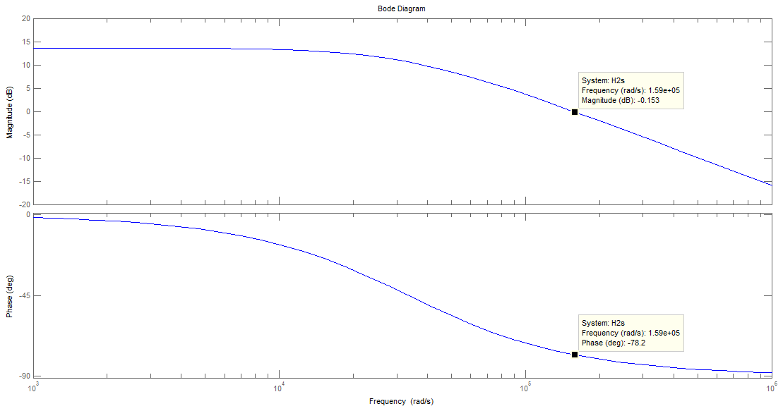

Figura 4.7 - Diagrama de Bode da planta $H_{2}\left(s\right)$

|  |  |
| --- | --- |
| Frequência de crossover de $H_{2}\left(s\right) (ω_{c})$ | 290k rad/s |
| Fase em $ω_{c}$ | -89,9º |

Tabela 4.3 - Parâmetros de $H_{2}\left(s\right)$ para cálculo do controle

Para esse controle, devemos considerar a planta $H_{2}^{'}\left(s\right)$ que representa a malha de controle de corrente em série com a planta $H_{2}\left(s\right).$ Porém como a malha de corrente é capaza de corrigir os erros mais rapidamente que a malha de tensão, a dinâmica interna dessa malha pode ser desconsiderada. Assim, analogamente ao cálculo da seção anterior:

$$C_{2}\left(s\right)= k_{Pv}+\frac{k_{Iv}}{s}$$

$$β_{2}\left(s\right)=1$$

$$H_{2}^{'}\left(s\right)=H_{1}\left(0\right)*H_{2}\left(s\right)=16*\frac{4,8}{3×{10}^{-5}s+1}$$

$$T_{VL}\left(s\right)=C_{2}\left(s\right) { β}_{2}\left(s\right) H_{2}^{'}\left(s\right)$$

$$T_{VL}\left(s\right)=\left(k_{Pv}+\frac{k_{Iv}}{s}\right)*\left(1\right)*\left(\frac{76,8}{3×{10}^{-5}s+1}\right)$$

Para a obtenção dos valor $k_{P}$ e $k_{i}$ temos que definir duas condições

$$\left|T_{VL}\left(s\right)\right|=1$$

$${∡T}_{VL}\left(s\right)=PM-180°=90°-180°= -90°$$

Fazendo o cálculo, temos que:

$$k_{Pv}=0.9946$$

$$k_{Iv}=33708,8$$

## Conclusão

Agora temos calculados todos os parâmetros do conversor. Primeiramente calculamos os valores de componentes de acordo com as especificações definidadas. Depois calculamos o controle pelo método especificado em [7] e obtivemos as constantes dos controladores proporcional-integral.

|  |  |
| --- | --- |
| **Parâmetros** | **Valor** |
| Relação de espiras $\left(n\right)$ | $$0,2$$ |
| Indutor de ressonância ( $L_{LK})$ | $$9,53 μH$$ |
| Indutor do filtro de saída ${(L}_{OUT})$ | $$292,83 μH$$ |
| Capacitor do filtro de saída ${(C}_{OUT})$ | $$6,25 μF$$ |

Tabela 4.4 - Resumo dos valores de componetes calculados

|  |  |
| --- | --- |
| **Parâmetros** | **Valor** |
| $$k_{Pi}$$ | $$3.488$$ |
| $$k_{Ii}$$ | $$234859$$ |
| $$k_{Pv}$$ | $$0.9946$$ |
| $$k_{Iv}$$ | $$33708,8$$ |

Tabela 4.5 - Resumo das constantes dos controladores

Assim, todo o projeto está realizado e podemos partir para as simulações e observar os resultados. Lembrando que, principalmente as constantes dos controladores, podem sofrer ajustes, para atender a parâmetros importantes e necessários mas não observados nos cálculos apresentados.

# Simulações do circuito projetado

## Montagem

## Considerações

## simulações ideais

### partida gradativa

### thd

### regulação estativa

### regulação dinamica

### ripple

### eficiencia

### limitação de corrente

## Simulações considerando erros do controlador

### partida gradativa

### thd

### regulação estativa

### regulação dinamica

### ripple

### eficiencia

### limitação de corrente

## Comparação entre resultados

# Montagem do circuito Físico

## Introdução

## Circuitos auxiliares

## Seleção de componentes reais

### Escolha das chaves

### Escolha dos diodos de potência

### Dimensionamento dos elementos magnéticos

### Instrumentação

### Drivers

## Simulações considerando componentes reais

## Layout da placa de circuito impresso

# Conclusões

# Referências

[1] ANATEL, “Resolução nº 542, de 29 de junho de 2010”, http://www.anatel.gov.br/legislacao/resolucoes/2010/81-resolucao-542, 2010, (Acesso em 02 de maio de 2016).

[2] SABATÉ, J. A., VLATKOVIC, V., RIDLEY, R. B., LEE, F. C., CHO, C. H., “Design Considerations for High-Voltage High-Power Full-Bridge Zero-Voltage-Switched PWM Converter”, IEEE Transactions on Power Eletronics, v. 7, pp. 275-284, 1992.

[3] BRUNORO, M., VIEIRA, L. F., “A High-Performance ZVS Full-Bridge DC–DC 0–50-V/0–10-A Power Supply with Phase-Shift Control”, *IEEE Transactions on Power Eletronics*, v. 14, n. 3, maio de 1999.

[4] LOURENÇO, E. M., *Análise e Projeto de Compensadores para Comversores Full-Bridge-ZVS-PWM-OS*. M.Sc. dissertation, Universidade Federal de Santa Catarina, Dezembro de 1994.

[5] GAIDZINSKI, P. R., Unidade Retificadora de Alta Performance 1500W – 25A, para Telecomunicações. M.Sc. dissertation, Universidade Federal de Santa Catarina, Agosto de 1993.

[6] VLATKOVIĆ, V., SABATÉ, J. A., “Small-Signal Analysis of the Phase-Shifted PWM Converter”, *IEEE Transactions on Power Eletronics,* v. 7, n.1, pp. 128-135, janeiro de 1992.

[7] “Two Loop Average Current Control of Boost Converter" - Dr. Akshay Kumar, Assistant Professor, National University of Singapore. http://www.ece.nus.edu.sg/stfpage/akr/controlboost.pdf (Acesso em 22 de maio de 2015).

[8] “Projeto Físico de Indutores e Transformadores em Alta Freqüência”, http://www.joinville.udesc.br/portal/professores/sergiovgo/materiais/Apostila_Projeto_Fisico_De_Magneticos.pdf (Acesso em 19 de junho de 2016).